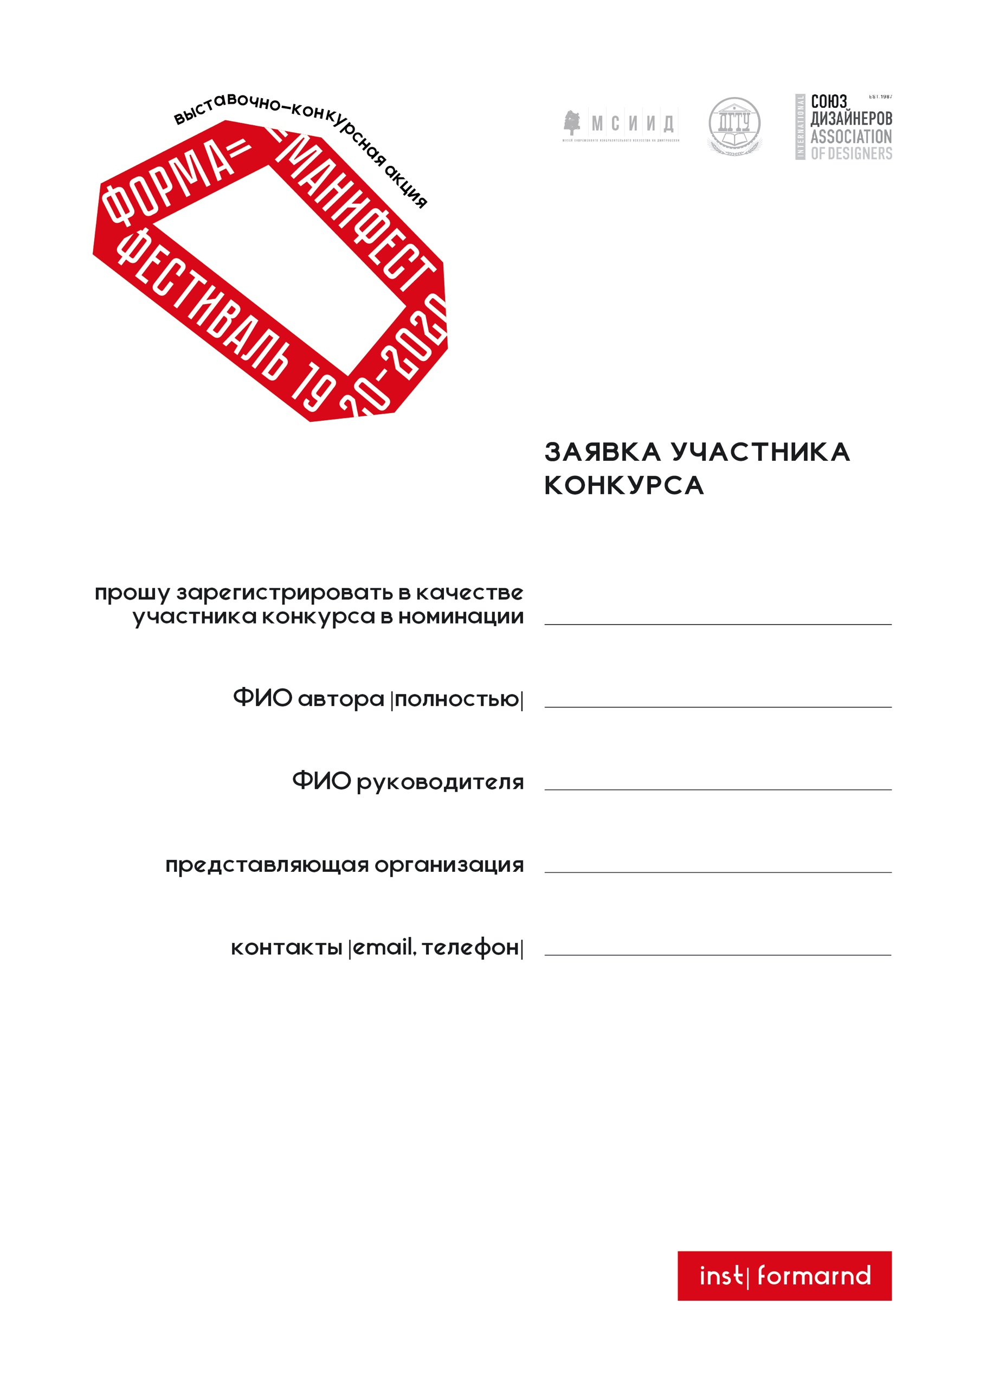

Плакат

Иванова Анна Ивановна

Иванов Иван Иванович

Организация

mail@mail.ru, 8900 000 0000